OB 2.3.2 Herstellen oneffenheden

Toelichting
Een oneffenheid in de verharding kan grote gevolgen hebben. Om dit te voorkomen, moet er soms snel ingegrepen worden. In deze opdracht ga je leren hoe je een oneffenheid in de verharding hersteld.
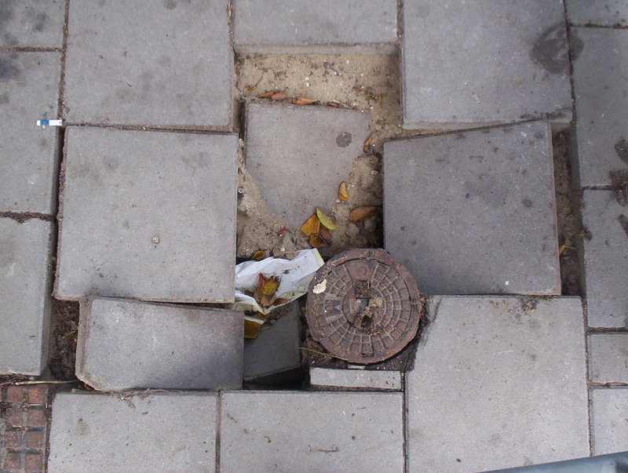
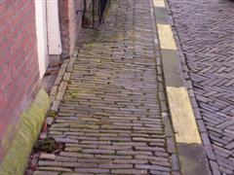
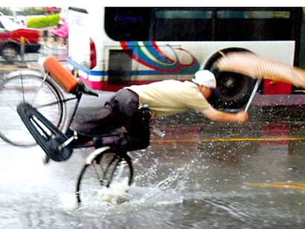
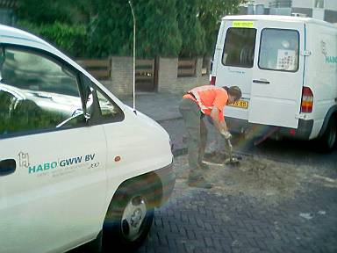

Opdracht omschrijving
- Informeer bij je praktijkopleider bij welke klant een bestrating hersteld moet worden;
- Maak van deze “oneffenheid in de bestrating” een foto;
- Bepaal samen met je praktijkopleider wat hieraan gedaan moet worden;
- Stel een stappenplan op, hoe het aan gepakt gaat worden;
- Stel een materiaallijst op;
- Voer het uit;
- Bespreek na de tijd het uitgevoerde werk met je praktijkopleider;
- Maak van deze bespreking een kort verslag, in word;

Gewenst resultaat

- je kunt oneffenheden in de bestrating herstellen;
- je kunt overleg voeren met een leidinggevende en dit verwerken.

Tips

- Kijk in je woon- en “stage”-omgeving goed om je heen;
- Bestudeer tuinboeken
- Bezoek bestratingsleveranciers;
- Vraag je praktijkopleider;
- Zoek op internet naar tips

Bronnen

Bron | Inhoud | Gegevens
Internet | De Groene Gids | http://www.tuinplannen.nl/
 | Tuininfo | www.tuininfo.nl
 | Google | Zoekwoord: herstellen van verhardingen, gat in de verharding
 | Praxis | www.praxis.nl
 | Leverancier: | http://www.broekemasierbestrating.nl/
 | Leverancier: | http://www.exclutonweb.nl/nl/nl-index.asp
 | Uitvoering: | http://www.vinckier-nv.be/tegels/betonklinker-nl.htm
Boeken | Diverse tuinboeken | Kijk in de bibliotheek of mediatheek
Boek | Tuinbasics | Janine ten Horn, 90 215 9866 3

Mogelijke portfolio vulling
Verslag

Competenties en Beheersingscriteria
1 Gebruiken en onderhouden machines, werktuigen en apparatuur: a t/m e
8 Onderhouden verhardingen: a t/m e
11 Verantwoordelijkheid dragen: a t/m f
12 Organiseren van eigen werkzaamheden: a t/m d
14 Ontwikkelen beroepscompetenties: a t/m h
15 Communiceren: a t/m e
17 Registreren en rapporteren: a, c en d
19 Onderhouden tuinen: a t/m e
29 Samenwerken: a t/m e

